Temat: Instrumenty muzyczne.
Data:18.05.2020r.
- Najlepszy instrument – słuchanie wiersza Wojciecha Próchniewicza

Zwróć szczególną uwagę na to, w jakich sytuacjach może grać instrument, o którym pisze autor.
Co autor wiersza nazywa najlepszym instrumentem?
Czy każdy z nas ma taki instrument?
W jakich sytuacjach, według autora, możemy go używać?
Czym się różni od tradycyjnych instrumentów?
W czym jest podobny?

Najlepszy instrument
Jest taki instrument na świecie,
Dostępny nawet dla dzieci.
Wygrywa wszystkie melodie
Najładniej, najłagodniej.
Gdy nutki wpadną do ucha,
On ucha bardzo się słucha.
Bo najgrzeczniejszy jest przecież,
Słucha się w zimie i w lecie,
W upał i gdy deszcz leje,
On wtedy nawet się śmieje!
Chodzi wraz z tobą wszędzie
już tak zawsze będzie.
Nawet za złota trzos
Nie zniknie — bo to TWÓJ GŁOS.
Więc gdy jest ci nudno, nie ziewaj.
Pamiętaj o nim — zaśpiewaj!
On się natychmiast odezwie
I zagra czysto i pewnie.
Opowie ci zaraz radośnie
Na przykład o słonku lub wiośnie.
Bo lubi i dobrze zna cię,
Twój wierny, dźwięczny przyjaciel.

- „Grająca woda” – zabawa badawcza.
Usiądź przy stoliku. Postaw przed sobą kieliszek
na nóżce, a na stoliku butelkę lub inne naczynie z wodą. Potrzyj suchym palcem
wokół krawędzi kieliszka – szybko i powoli. Czy słyszałeś jakieś dźwięki? Suchym palcem nie
wydobędziemy dźwięków z kieliszka. Następnie wykonaj tę samą czynność, ale tym razem
palec powinien być mokry. Należy trzymać kieliszek mocno za nóżkę, żeby się nie przesuwał, ale
nadal powinien stać na stole. Czy teraz słyszysz dźwięk? Jeśli dziecko wykonało ćwiczenie prawidłowo– usłyszy dźwięk. Następnie dziecko wlewa do kieliszka trochę wody i ponownie próbuje grać na nim mokrym palcem. Spróbuj porównać dźwięki, jeśli np. do trzech kieliszków wlejesz różną ilość wody. Sprawdź, od czego zależy wysokość dźwięku.

- „H jak harfa” – wprowadzenie litery H, h.
Instrument, który widzisz poniżej to harfa. Wyklaskaj to słowo
dzieląc je na sylaby: har-fa. Policz sylaby w wyrazie. Następnie nazwij pierwszą i ostatnią głoskę. Podziel słowo na głoski: h-a-r-f-a.
Rodzic prezentuje na kartce papieru sposób pisania liter H, h. Prosi dziecko, by napisało litery palcem na dywanie i w powietrzu. Zwraca uwagę na kierunek pisania litery oraz na jej miejsce w liniaturze. W tym celu może narysować na kartce trzy linie.

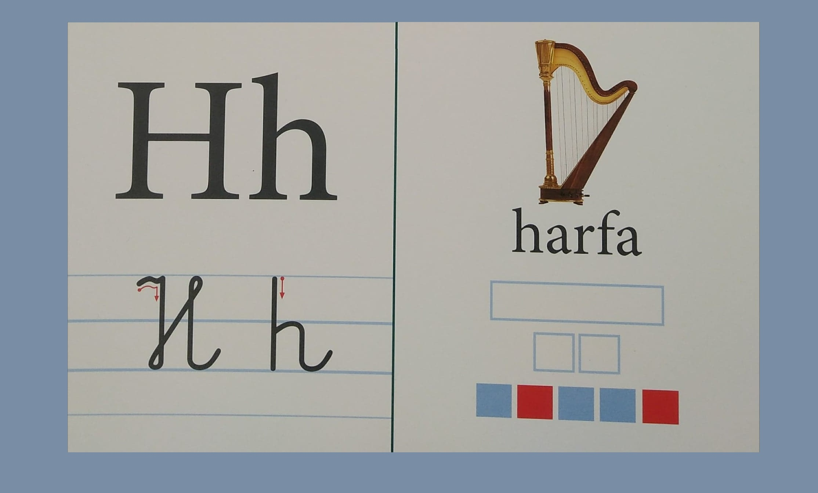

4.Praca z książką:
Sześciolatki: karta pracy 16a i b, 20a, czytanka str. 70-71
Młodsze dzieci: karta pracy: 14a i b.

Zadania dla chętnych!!!

